Урок биологии в 5 классе по теме:
«Плесневые грибы и дрожжи»
(Программа Пасечника В.В.)

Подготовила: Старцева Светлана Васильевна,
учитель химии и биологии

Цель урока: познакомить учащихся с особенностями строения мукора
и дрожжей.

Задачи:
- выяснить особенности строения, размножения и условия жизни плесневых
грибов и дрожжей,
- развивать умение готовить микропрепараты и наблюдать их под
микроскопом,
- показать значение и использование этих организмов в народном хозяйстве и
медицине.

Оборудование: микроскопы, лупы, препаровальные наборы, стекла,
плесневые грибы, медиапроектор, цифровой микроскоп, ноутбуки.
ЦОРы: презентация «Плесневые грибы и дрожжи», флеш-анимация «Мукор»

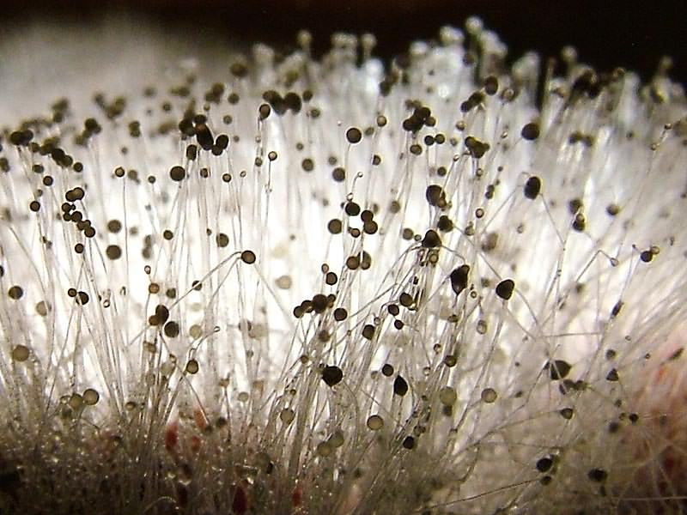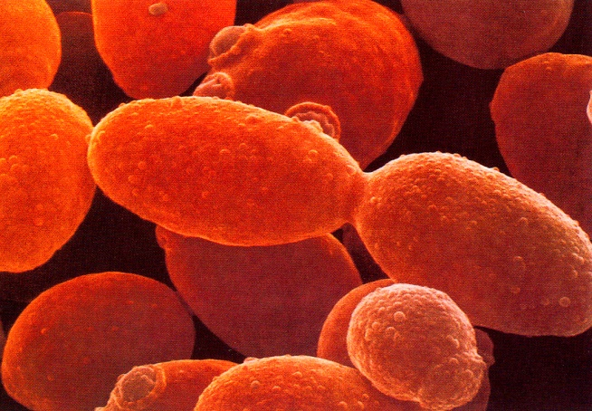
Ход урока.

Номер  учебного элемента  (УЭ) | Учебный материал с указанием заданий | Руководство  по усвоению  учебного  материала
УЭ-0 | Организационный момент. Приветствие учителя.  Актуализация знаний.  Ребята, что мы изучили на 2-х прошлых уроках? (Бактерии, их строение, питание, размножение и роль в природе).  Просмотрите записи в тетрадях. | Повторите учебный материал по рабочей тетради
УЭ -1 | Цель: проверить уровень знаний о шляпочных грибах.  - Выполните тест. (5-7 минут)  1. Как размножаются грибы?  а) семенами; б) почкованием; в)спорами; г)простым делением  2. Чем питаются грибы?  а) готовыми органическими веществами б) образуют на свету органические вещества.  3. Из чего состоит плодовое тело шляпочного гриба?  а) из волокон; б) из гиф; в) из ситовидных труб; г) из сосудов  4. Как называется часть шляпочного гриба, находящаяся в почве? а) пенек; б) корни; в) мицелий;  5. Какую часть шляпочного гриба человек использует в пищу? а) плодовое тело; б) мицелий  6. Чем отличаются трубчатые грибы от пластинчатых?  а) у трубчатых грибов пенек имеет трубчатое строение;  б) у трубчатых грибов трубочки на нижней стороне шляпки больше развиты, чем пластинки; в) у трубчатых грибов споры созревают в трубочках на нижней стороне шляпки  7. Как называется сожительство грибов с корнями деревьев?  а) паразитизмом б) симбиозом в) фотосинтезом  8. Как питаются шляпочные грибы?  а) органические вещества всасываются вместе с водой и минеральными веществами из почвы.  б) Органические вещества всасываются из корней деревьев.  в) Часть органических веществ всасывается вместе с водой и минеральными веществами из почвы, а часть из корней деревьев.  9. Что называют микоризой или грибокорнем? (полный ответ) | Работайте индивидуально  Ответы занесите в лист ответов и сдайте учителю.
УЭ-2 | Проблемный вопрос (1-2мин)  Ребята, какое на прошлом уроке вам было дано задание?  (Понаблюдать, что произойдет с хлебом или булочкой, если они несколько дней пролежат в пластиковом пакете в теплом и влажном месте.) Что же вы наблюдали? Что образуется на хлебе? (Плесень)  Как вы думаете, к какому царству относятся эти организмы? Это бактерии ? (Нет, бактерии микроскопически малы.) Тогда может быть это растения? (Нет, растения зеленые, им нужен свет для жизни) Тогда это наверное животные? (Нет, животные могут активно двигаться)  Значит к какому же царству они относятся? (К царству Грибы)  А мы такие грибы уже изучали? (Нет)  Тогда сформулируйте тему урока (Плесневые грибы и дрожжи) | Работайте с классом
УЭ -3 | Интегрирующая цель: в результате овладения содержанием модуля вы будете иметь представление об особенностях строения плесневых грибов и дрожжей, их значении и использовании в народном хозяйстве и медицине; продолжите развивать умение готовить микропрепараты и оформлять лабораторные работы;  В процессе учебной работы над заданием вы должны;  - Выяснить строение и размножение плесневого гриба мукор, особенности строения пеницилла, дрожжей  - объяснить значение плесневых грибов и дрожжей в природе и их применение человеком. | Внимательно прочитайте цель урока.
УЭ -4 | Цель: получить информацию о плесневых грибах. (3-5 мин)  - Внимательно прочитайте, пункт мукор и пеницилл §15 ст.78-79 и просмотрите флеш-анимацию «Мукор».  - Ответьте на вопросы:  1. Какой организм поселяется на хлебе в теплом и влажном месте? А на фруктах?  2. В чем особенность строения грибницы мукора? пеницилла?  3.Как они размножаются? | Работайте  индивидуально  Работайте с классом
УЭ -5 | Цель: изучить строение мукора на микропрепарате. (10 мин)  Задание: Внимательно прослушайте инструктаж учителя  1.Выполните лабораторную работу «Плесневый гриб мукор» на с. 78-79 учебника (п.2, 3)  Сравните увиденное вами с фото на презентации учителя.  2. Выполните задание №53 в рабочей тетради (с. 34)  3. Обсудите результаты работы. | Работайте в парах.  работайте индивидуально
УЭ - 6 | Цель: получить информацию о дрожжевых грибках, изучить их строение.  Задание:  1. Внимательно прочитайте пункт параграфа 15 «Дрожжи».  2. Выполните лабораторную работу «Строение дрожжей» на с.80 учебника. Сравни увиденное с фото на презентации.  3. Выполните задание №54 в рабочей тетради (с. 34)  4.Обсудите результаты работы.  5. Ответьте на вопросы  а) Какое значение в природе и для человека имеют плесневые грибы?  б) Для чего человек разводит дрожжи?  5.Обменяйтесь тетрадями и выполните взаимопроверку. Оцените работу товарища. | Работайте в парах.  Работайте с классом  Ваша оценка по пятибалльной шкале.
УЭ -7 | Подведение итогов урока.  1.Прочитайте цель урока  2. Достигли ли вы цели урока? В какой степени? Что нового узнали о грибах?  3.Оцените свою работу на уроке:  «отлично», «хорошо», «удовлетворительно».  4.Выберите домашнее задание в зависимости от того, как успешно вы работали на уроке:  - Выполнил все УЭ на 4 и 5 – можешь выполнить творческое задание.  - Иногда испытывал затруднения в работе и допускал ошибки – составь план §15.  Творческое задание (на выбор)  1) Вырастить зеленую плесень. Сфотографировать все этапы ее развития и оформить в виде презентации (можно с помощью взрослых).  2)Подготовить сообщение об открытии пенициллина.  3) Придумать загадки о плесени, дрожжах, пенициллине.  Спасибо за урок!!! | Индивидуально  Вместе  с классом  Ваша оценка самому (ой) себе.  Индиви-  дуально  Сдайте рабочие тетради на проверку

